Soft-Start für Spritzgießmaschinen und Extruder
Heizzonen synchron und materialschonend aufheizen mit mapp Temperature
Das Softwarepaket mapp Temperature von B&R bietet eine neue vorprogrammierte Methode zum Aufheizen von Maschinen und Anlagen. Der sogenannte Soft-Start heizt per Knopfdruck alle Maschinenkomponenten homogen auf und schont dadurch die Heizelemente. Aufwendiges Programmieren ist nicht mehr nötig. Zudem werden durch das gleichmäßige Aufheizen mechanische Spannungen reduziert und Flüssigkeitsrückstände in der Maschine können kontrolliert verdampfen.

Mit dem Soft-Start von mapp Temperature lassen sich zum Beispiel Spritzgieß- und Filtrieranlagen oder Extruder einfach und schnell auf Betriebstemperatur bringen. Dies erfolgt entweder durch ein gezieltes Aufheizen mit limitierter Heizleistung oder anhand eines definierten Temperaturgradienten. Dabei werden alle beteiligten Zonen synchron erwärmt. Da die Heizelemente beim Soft-Start nicht mit der maximal möglichen Heizleistung betrieben werden, ist diese Start-Variante besonders materialschonend.
Kein Programmieraufwand
Die notwendigen Einstellungen wie die Zieltemperatur lassen sich einfach in mapp Temperature konfigurieren. Auch einzelne Zonen können individuell angepasst oder wenn nötig vom Soft-Start ausgenommen werden. Die Temperaturregelung wird so wesentlich flexibler und bietet mehr Kombinationsmöglichkeiten für unterschiedliche Heizzonen. Der Start des Heizvorgangs erfolgt per Knopfdruck. Aufwendiges Programmieren ist nicht mehr nötig.

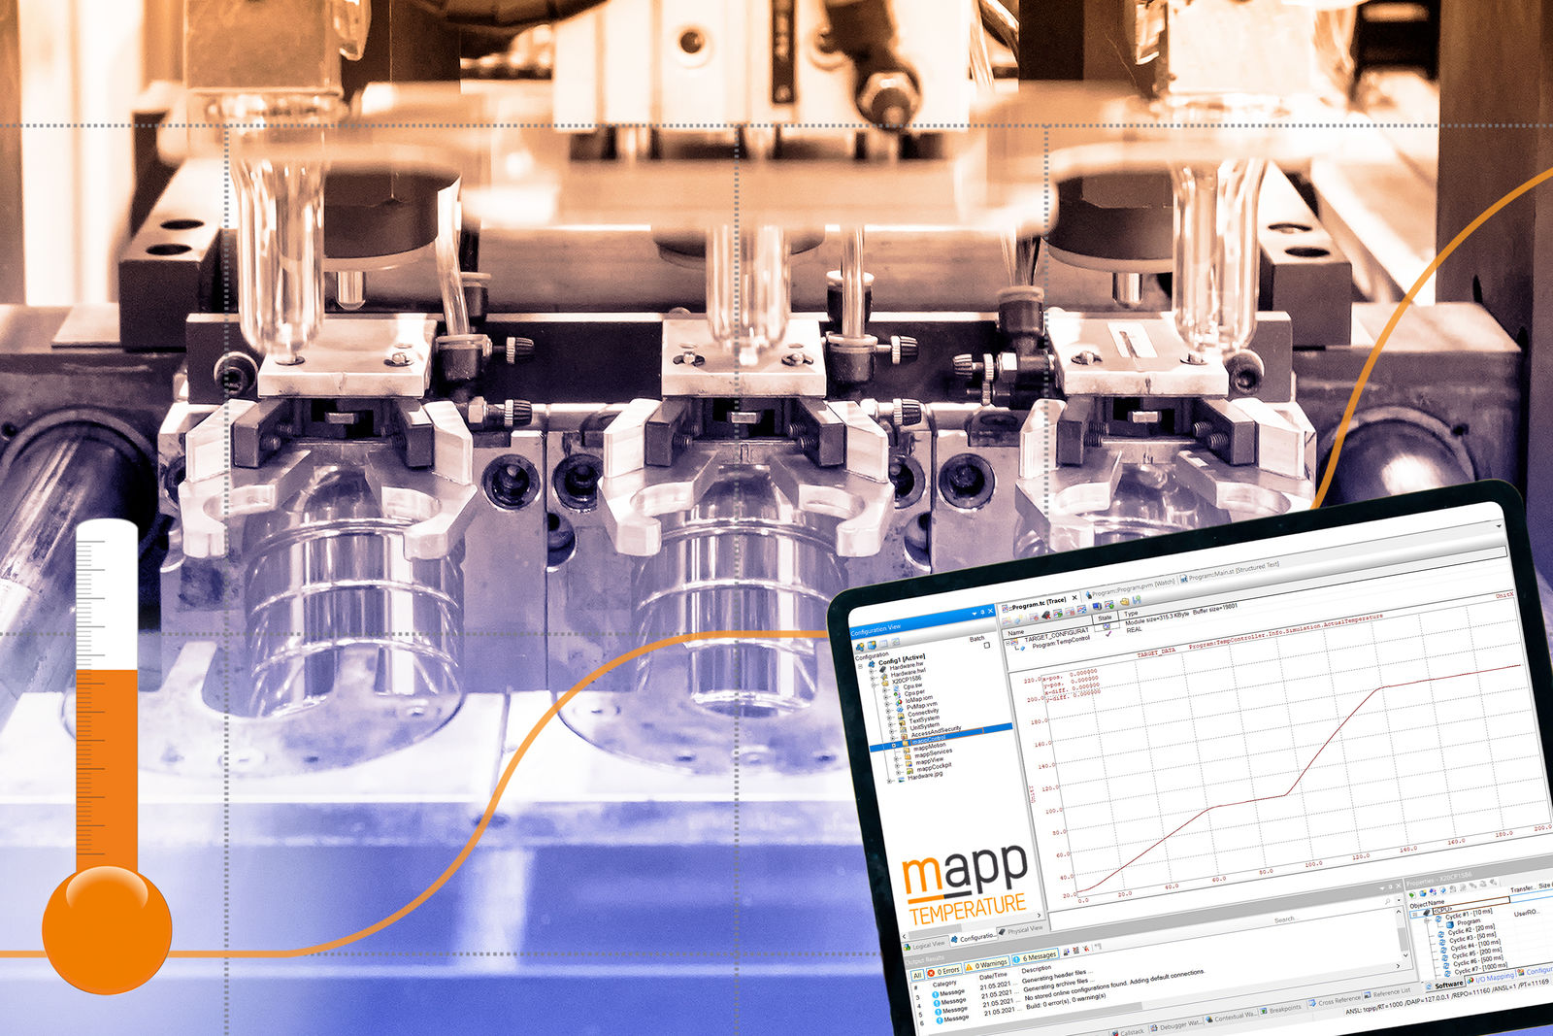
Das Softwarepaket mapp Temperature von B&R bietet eine neue vorprogrammierte Methode zum Aufheizen von Maschinen und Anlagen.

Über B&R
B&R, eine Division des ABB-Konzerns, ist ein weltweit führendes Unternehmen der industriellen Automatisierung mit Hauptsitz in Österreich. Als Branchenführer kombiniert B&R modernste Technologien mit fortschrittlichem Engineering. B&R bietet Kunden aus den unterschiedlichsten Branchen perfekte Gesamtlösungen in den Bereichen Maschinen- und Fabrikautomatisierung, Antriebs- und Steuerungstechnik, Visualisierung und integrierte Sicherheitstechnik. Lösungen für die Kommunikation im Industrial IoT - allen voran OPC UA, POWERLINK und der offene Standard openSAFETY - runden das Leistungsportfolio von B&R ab. Die Software-Entwicklungsumgebung Automation Studio ist wegweisend für zukunftsorientiertes Engineering. Mit innovativen Lösungen setzt B&R neue Standards in der Automatisierungswelt, hilft Prozesse zu vereinfachen und übertrifft Kundenerwartungen.
Weitere Informationen finden Sie unter www.br-automation.com

